МИНИCTEPCTBO НАУКИ И ВЫСШЕГО ОБРАЗОВАНИЯ

РОССИЙСКОЙ ФЕДЕРАЦИИ ФГАОУ ВО

«СЕВЕРО-КАВКАЗСКИЙ ФЕДЕРАЛЬНЫЙ УНИВЕРСИТЕТ»

Институт цифрового развития

Кафедра инфокоммуникаций

дисциплина Основы кроссплатформенного программирования

Отчет по лабораторной работе № 2.1

Исследование

Основы языка Python.

Выполнил: студент группы ИТС-б-о-21-1

Пушкин Максим Алексеевич

______________________________________

(подпись)

Проверил: кандидат технических наук, доцент кафедры инфокоммуникаций,

Роман  Александрович  Воронкин

______________________________________

(подпись)

Ставрополь, 2022

1. **Цель работы:** исследование процесса установки и базовых возможностей языка Python версии 3.x.

2. **Теоретическое сведения**

На сегодняшний день существуют две версии Python – это Python 2 и Python 3, у них отсутствует полная совместимость друг с другом. На момент написания статьи вторая версия Python ещё широко используется, но, судя по изменениям, которые происходят, со временем, он останется только для того, чтобы запускать старый код. В нашей с вами работе, мы будем использовать Python 3, и, в дальнейшем, если где-то будет встречаться слово Python, то под ним следует понимать Python 3. Случаи применения Python 2 будут специально оговариваться.

Для установки интерпретатора Python на ваш компьютер, первое, что нужно сделать – это скачать дистрибутив. Загрузить его можно с официального сайта, перейдя по ссылке https://ww w.python.org/downloads/.

**Метод и порядок выполнения работы**

1. Изучить теоретический материал работы.

2. Создать общедоступный репозиторий на GitHub, в котором будет использована лицензия

MIT и язык программирования Python.

3. Выполните клонирование созданного репозитория.

4. Дополните файл .gitignore необходимыми правилами для работы с IDE PyCharm.

5. Организуйте свой репозиторий в соответствие с моделью ветвления git-flow.

6. Создайте проект PyCharm в папке репозитория.

7. Решите следующие задачи с помощью языка программирования Python3 и IDE PyCharm:

8. Напишите программу (файл user.py), которая запрашивала бы у пользователя:

его имя (например, "What is your name?")

возраст ("How old are you?")

место жительства ("Where are you live?")

После этого выводила бы три строки:

Вместо имя , возраст , место_жительства должны быть данные, введенные пользователем.

Примечание: можно писать фразы на русском языке, но если вы планируете стать

профессиональным программистом, привыкайте к английскому.

9. Напишите программу (файл arithmetic.py), которая предлагала бы пользователю решить

пример 4 * 100 - 54. Потом выводила бы на экран правильный ответ и ответ пользователя.

Подумайте, нужно ли здесь преобразовывать строку в число.

10. Запросите у пользователя четыре числа (файл numbers.py). Отдельно сложите первые два и

отдельно вторые два. Разделите первую сумму на вторую. Выведите результат на экран так,

чтобы ответ содержал две цифры после запятой.

11. Напишите программу (файл individual.py) для решения индивидуального задания. Вариант

индивидуального задания уточните у преподавателя.

12. Выполните коммит файлов user.py, arithmetic.py, numbers.py и individual.py в репозиторий

git в ветку для разработки.

13. Выполните слияние ветки для разработки с веткой master.

14. Отправьте сделанные изменения на сервер GitHub.

Индивидуальные задания

1. Даны два числа. Найти среднее арифметическое и среднее геометрическое их модулей.

2. Даны стороны прямоугольника. Найти его периметр и длину диагонали.

3. Даны стороны треугольника , и найти площадь треугольника по формуле Герона

"This is `имя`"

"It is `возраст`"

"(S)he live in `место_жительства`"

где .

4. Даны два числа. Найти их сумму, разность, произведение, а также частное от деления

первого числа на второе.

5. Даны длины сторон прямоугольного параллелепипеда. Найти его объем и площадь боковой

поверхности.

6. Даны координаты на плоскости двух точек. Найти расстояние между этими точками.

7. Даны основания и высота равнобедренной трапеции. Найти периметр трапеции.

8. Даны основания равнобедренной трапеции и угол при большем основании. Найти площадь

трапеции.

9. Треугольник задан координатами своих вершин. Найти периметр и площадь треугольника.

10. Выпуклый четырехугольник задан координатами своих вершин. Найти площадь этого

четырехугольника как сумму площадей треугольников.

11. Известна стоимость 1 кг конфет, печенья и яблок. Найти стоимость всей покупки, если

купили кг конфет, у кг печенья и кг яблок.

12. Известна стоимость монитора, системного блока, клавиатуры и мыши. Сколько будут стоить

3 компьютера из этих элементов? компьютеров?

13. Возраст Тани – лет, а возраст Мити – лет. Найти их средний возраст, а также

определить, на сколько отличается возраст каждого ребенка от среднего значения.

14. Два автомобиля едут навстречу друг другу с постоянными скоростями и км/ч.

Определить, через какое время автомобили встретятся, если расстояние между ними было

км.

15. Два автомобиля едут друг за другом с постоянными скоростями V1 и V2 км/ч (V1 > V2).

Определить, какое расстояние будет

между ними через 30 мин после того, как первый автомобиль

опередил второй на S км.

16. Известно значение температуры по шкале Цельсия. Найти соответствующее значение

температуры по шкале:

Фаренгейта;

Кельвина.

Для пересчета по шкале Фаренгейта необходимо исходное значение температуры умножить

на 1,8 и к результату прибавить 32, а по шкале Кельвина абсолютное значение нуля

соответствует –273,15 градуса по шкале Цельсия.

17. Напишите программу, в которой вычисляется сумма, разность, произведение, частное и

среднее арифметическое двух целых чисел, введенных с клавиатуры. Например, при вводе

чисел 2 и 7 должен быть получен ответ вида:

18. Известны объем и масса тела. Определить плотность материала этого тела.

19. Известны количество жителей в государстве и площадь его территории. Определить

плотность населения в этом государстве.

20. Составить программу решения линейного уравнения .

21. Даны катеты прямоугольного треугольника. Найти его гипотенузу.

22. Найти площадь кольца по заданным внешнему и внутреннему радиусам.

23. Даны катеты прямоугольного треугольника. Найти его периметр.

24. Даны основания и высота равнобедренной трапеции. Найти ее периметр.

**Вопросы для защиты работы**

1. Опишите основные этапы установки Python в Windows и Linux.

**Ответ:** Для начала скачиваем дистрибутив по ссылке. Запускаем скачанный файл. Выбираем способ установки (install now или customize installation). Отмечаем необходимые опции для установки. Выбираем место установки (доступно при выборе Customize installation). saccessful

1. В чем отличие пакета Anaconda от пакета Python, скачиваемого с официального сайта?

**Ответ:** [Anaconda](https://www.anaconda.com/)наиболее известна как дистрибутив Python со встроенным в него пакетным менеджером conda. Она позволяет изолировать окружение проекта от системной версии Python, который критически необходим для работы системы. [Использование sudo pip считается плохой практикой](https://askubuntu.com/questions/802544/is-sudo-pip-install-still-a-broken-practice). Также conda позволяет без проблем переносить окружение с одной машины на другую. Кроме того, если вы что-то сломаете, то с Anaconda вы всегда сможете откатиться на более старую версию окружения. Конечно, если вы позаботитесь о регулярных бэкапах. С системной версией Python это гораздо сложнее и может потребовать переустановки системы.

1. Как осуществить проверку работоспособности пакета Anaconda?

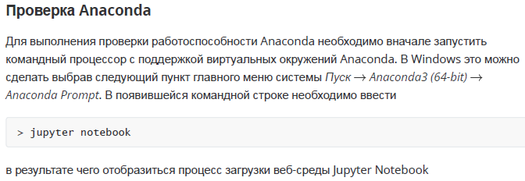

1. Как задать используемый интерпретатор языка Python в IDE PyCharm?

**Ответ:** Запускаем прогу. И он не содержит ни одного файла с текстом программы. Создадим его. Нажимаем правую кнопку мыши, выбираем «New» -> «Python File». Вводим имя файла, например, ex1 и этот файл автоматически добавляется в наш проект. Здесь мы можем писать наши программы, на Питоне.

1. Как осуществить запуск программы с помощью IDE PyCharm?

**Ответ:** Здесь при первом запуске необходимо создать новый проект. Нажимаем «Create New Project». В поле «Location» указывается расположение проекта и его имя.

1. В чем суть интерактивного и пакетного режимов работы Python?

**Ответ:** Его суть в удобстве использования языка Питон, а именно его внешний вид и простота, сопровождаемая автоматикой действий, позволяющей пользователям работать с данными программами.

1. Почему язык программирования Python называется языком динамической типизации?

**Ответ:** потому что в Питоне тип переменной определяется непосредственно при выполнении программы

1. Какие существуют основные типы в языке программирования Python?

**Ответ:**

В Python типы данных можно разделить на встроенные в интерпретатор *(built-in*) и не

встроенные, которые можно использовать при импортировании соответствующих модулей.

К основным встроенным типам относятся:

1. *None* (неопределенное значение переменной)

2. Логические переменные (*Boolean Type*)

3. Числа (*Numeric Type*)

* *int* – целое число
* *float* – число с плавающей точкой
* *complex* – комплексное число

4. Списки (*Sequence Type*)

* *list* – список
* *tuple* – кортеж
* *range* – диапазон

5. Строки (*Text Sequence Type* )

* *str*

6. Бинарные списки (*Binary Sequence Types*)

* *bytes* – байты
* *bytearray* – массивы байт
* *memoryview* – специальные объекты для доступа к внутренним данным объекта через protocol buffer

7. Множества (*Set Types*)

* *set* – множество
* *frozenset* – неизменяемое множество

8. Словари (*Mapping Types*)

* *dict* – словарь

9. Как создаются объекты в памяти? Каково их устройство? В чем заключается процесс объявления новых переменных и работа операции присваивания?

**Ответ:** Для того, чтобы объявить и сразу инициализировать переменную необходимо написать её имя, потом поставить знак равенства и значение, с которым эта переменная будет создана. Например строка: b=5

Целочисленное значение 5 в рамках языка Python по сути своей является объектом. Объект, в данном случае – это абстракция для представления данных, данные – это числа, списки, строки и т.п. При этом, под данными следует понимать как непосредственно сами объекты, так и отношения между ними (об этом чуть позже). Каждый объект имеет три атрибута – это идентификатор, значение и тип. Идентификатор – это уникальный признак объекта, позволяющий отличать объекты друг от друга, а значение – непосредственно информация, хранящаяся в памяти, которой управляет интерпретатор.

10. Как получить список ключевых слов в Python?

**Ответ:** Список ключевых слов можно получить непосредственно в программе, для этого нужно подключить модуль ***keyword***и воспользоваться командой ***keyword.kwlist.***

11. Каково назначение функций *id()* и *type()*?

**Ответ:** Для того, чтобы посмотреть на объект с каким идентификатором ссылается данная переменная, можно использовать функцию ***id()*.**

Тип переменной можно определить с помощью функции ***type()*.**

12. Что такое изменяемые и неизменяемые типы в Python.

**Ответ:** К **неизменяемым** (*immutable*) типам относятся: целые числа (*int*), числа с плавающей точкой (*float*), комплексные числа (*complex*), логические переменные (*bool*), кортежи (*tuple*), строки (*str*) и неизменяемые множества (*frozen set*).

К **изменяемым** (*mutable*) типам относятся: списки (*list*), множества (*set*), словари (*dict*). Как уже было сказано ранее, при создании переменной, вначале создается объект, который имеет уникальный идентификатор, тип и значение, после этого переменная может ссылаться на созданный объект.

13. Чем отличаются операции деления и целочисленного деления?

**Ответ:** Целочисленное деление (div) отличается от обычной операции деления тем, что возвращает целую часть частного, дробная часть отбрасывается. Перед выполнением операции оба операнда округляются до целых значений.

14. Какие имеются средства в языке Python для работы с комплексными числами?

**Ответ:** Для создания комплексного числа можно использовать функцию complex(a, b), в которую, в качестве первого аргумента, передается действительная часть, в качестве второго – мнимая. Либо записать число в виде a + bj.

15. Каково назначение и основные функции библиотеки (модуля) *math*? По аналогии с модулем *math* изучите самостоятельно назначение и основные функции модуля *cmath*.

**Ответ:** В стандартную поставку Python входит библиотека *math*, в которой содержится большое количество часто используемых математических функций. Для работы с данным модулем его предварительно нужно импортировать.

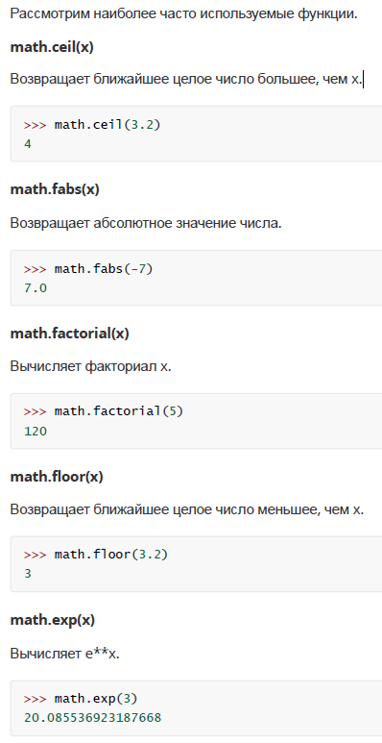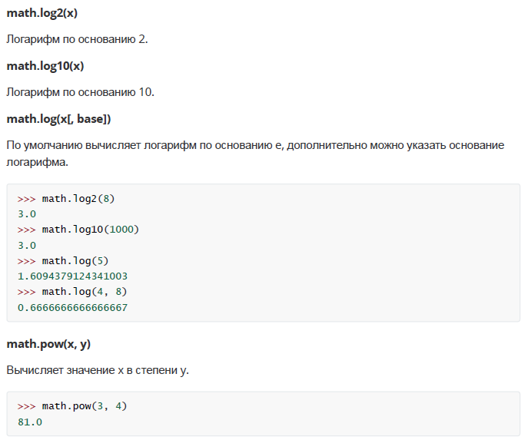

И так далее.

16. Каково назначение именных параметров sep и end в функции *print()*?

**Ответ:** sep – с помощью этого параметра вы можете указать разделитель строк. А по умолчанию в качестве разделителя используется пробел

end – этот параметр позволяет указать, что нужно добавить после последней строки. По умолчанию добавляется управляющий символ ‘\n’ (перевод строки)

17. Каково назначение метода *format()*? Какие еще существуют средства для форматирования строк в Python? Примечание: в дополнение к рассмотренным средствам изучите самостоятельно работу с f-строками в Python.

**Ответ: Метод** **format**(), который определен у строк, позволяет форматировать строку, вставляя в нее на место плейсхолдеров определенные **значения**. Для вставки в строку используются специальные параметры, которые обрамляются фигурными скобками ({}).

18. Каким образом осуществить ввод с консоли значения целочисленной и вещественной переменной в языке Python?

**Ответ:** для **ввода** нужно нажать Enter после завершения набора текста. Обычно Enter добавляет символ новой строки (\n), но не в этом случае. Введенная строка просто будет передана приложению.

**Вывод**: было изучено процессы установки и базовых возможностей языка Python версии 3.x.